**Labview实验内容和要求**

**第一次课：Labview编程入门**

1. 必读讲义P2-P34每节内容，了解Labview功能，熟悉其编程；

2、课上必做的例子和练习如下：

|  |  |  |  |  |  |  |  |  |  |  |
| --- | --- | --- | --- | --- | --- | --- | --- | --- | --- | --- |
| 页数 | 6 | 8 | 9 | 20 | 22 | 24 | 25 | 27 | 31 | 34 |
| 例子或练习 | 练习1 | 练习2 | 例1 | 示例程序1 | 练习1；示例程序2 | 练习2.1，2.2 | 示例程序3 | 示例程序4 | 练习3；示例程序5 | 示例程序7 |

3、实验报告：对Labview及其编程的认识和总结。

**第二次课：配合数据采集卡进行数据采集**

1、必读讲义P35-P45内容，了解数据采集卡的功能和主要参数，以及USB6009数据采集卡的端口分布。分清模拟输入（8个：AI0～AI7）和输出（2个：AO0，AO1）端口，注意输入端口的单端和差分两种设置的区别；

2、课上必做的例子和练习如下：

（1）电压输出：练习1，扩展练习1.1和1.2；

（2）电压测量：练习2；

（3）波形测量：练习3；

（4）设计性实验1，2：任选其一。

3、实验报告：查资料，简述采集卡的工作原理和主要参数。

**第三次课：Labview编程控制仪器**

仪器：DG1022U信号发生器、DM3058E数字多用表、DP831可编程直流电源

1、必读讲义P46-P49内容，了解各仪器的编程指令；

2、课上必做的例子和练习如下：

（1）练习1；

（2）练习2；

（3）增加的练习：控制直流电源DP831，自动输出电压0-6V。

新建一个VI，在程序框图窗口写出下图中的代码。运行程序，观察直流电源输出电压的变化。

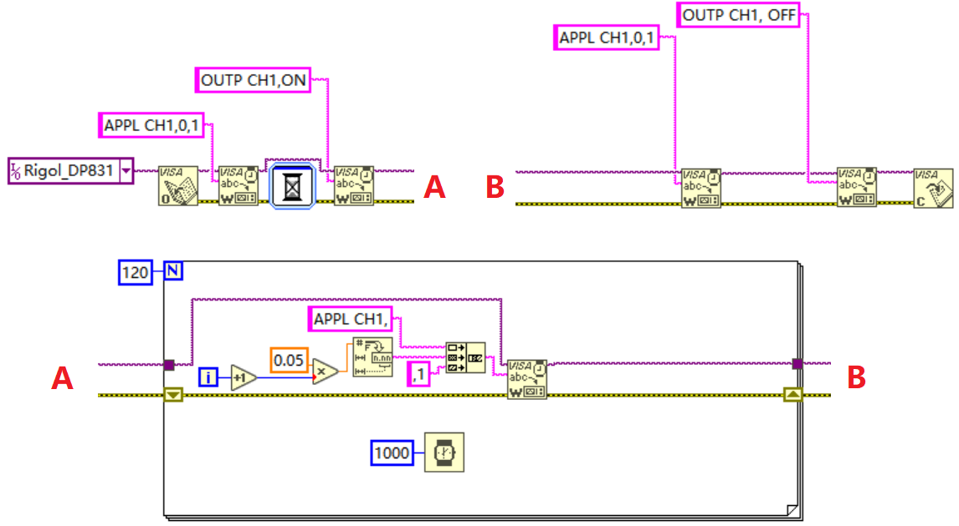

1. 下面的设计性实验任选其一

1）、小灯泡非线性特性研究，测量*I* - *U*、*R* - *U*、*P* - *U*曲线。

实验电路：

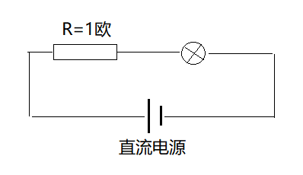

1. 、RLC电路频率特性测量

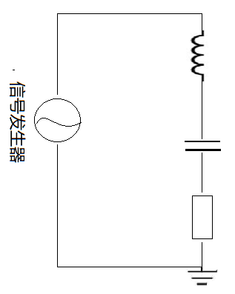用LabVIEW控制信号发生器扫描频率，用数据采集卡测量电压信号，自动测量电路的频率特性曲线（幅频和相频特性曲线）。

3、实验报告：综述对Labview系列实验的认识，以及对该教学的建议，字数至少A4纸满一页。